Palacios Alimentación, un año más como Patrocinador Principal de “Vive San Fermín 2026”

Palacios Alimentación, marca líder en la categoría de chorizo sarta, celebra este año once años como Patrocinador Principal de “Vive San Fermín.
FOTO
Con este patrocinio, la compañía mantiene el objetivo de seguir siendo la marca de chorizo de referencia para los consumidores españoles. Un compromiso que Palacios mantiene apostando por la autenticidad y la calidad, elaborando su chorizo únicamente con cuatro ingredientes naturales —carne de cerdo, pimentón, sal y ajo—, sin conservantes ni colorantes.
Su receta, sencilla y fiel a la tradición, da como resultado un producto versátil, perfecto para disfrutar en cualquier ocasión: desde un aperitivo improvisado hasta una comida en familia o una cena rápida sin renunciar al sabor. Porque en Palacios saben que un buen chorizo no solo forma parte de nuestra gastronomía, sino también de esos momentos cotidianos que merecen disfrutarse.
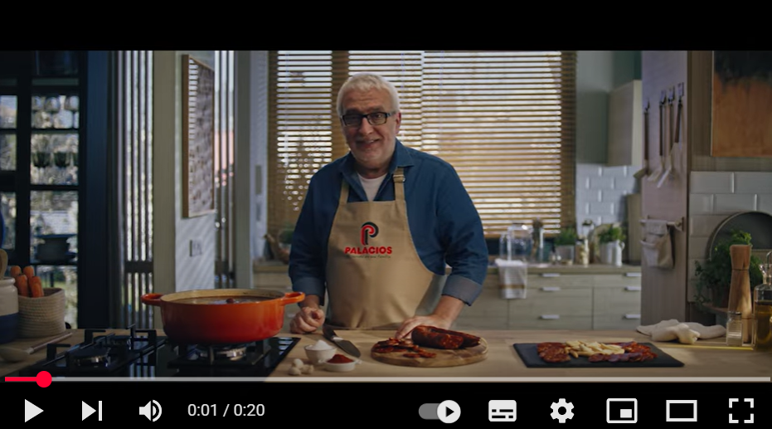
Con esta activación, Palacios no solo celebra más de una década junto a “Vive San Fermín”, sino que también reafirma su compromiso con la calidad, la tradición y la cercanía que la han convertido en una marca de referencia. Chorizo Palacios, el sabor de siempre, sigue escribiendo su historia.
Chorizo Palacios, 100% Natural, 100% Inimitable.

